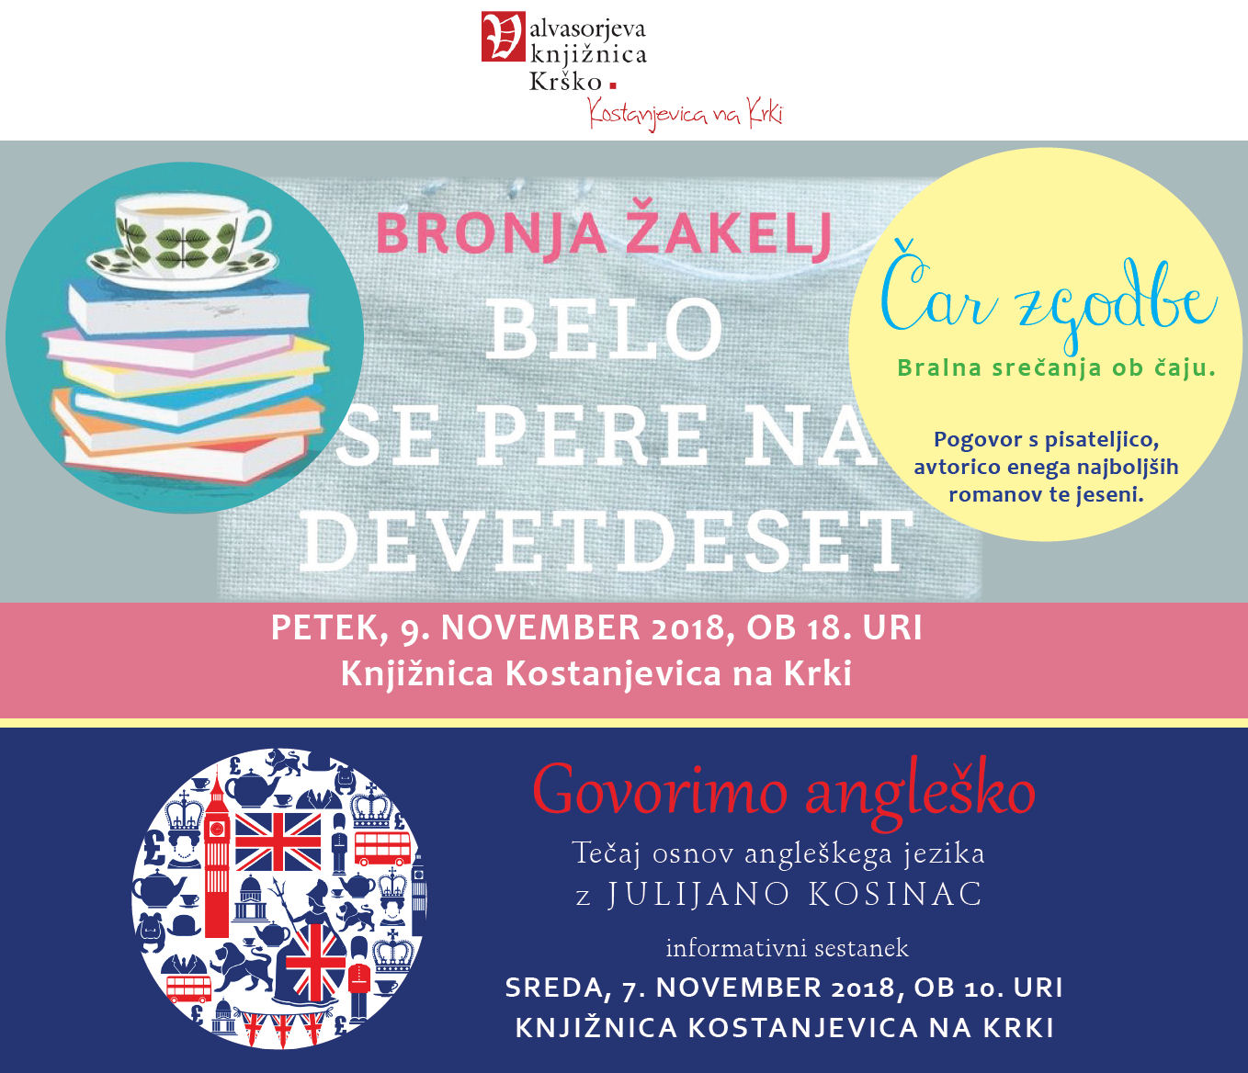

Spoštovani,
V prvem delovnem tednu v novembru bo v kostanjeviški knjižnici živahen prav vsak dan. V torek ob 17. uri vabi najmlajše v svojo pravljično in ustvarjalno družbo naš Kostanjev Škrat. V sredo ob desetih bomo imeli prvo srečanje, informativni sestanek, za novo sezono tečaja angleškega jezika z Julijano Kosinac. V četrtek popoldne bodo kot običajno pri nas kvačkale niti in besede ustvarjalne dame iz Kostanjevice in okolice.
V petek, 9. novembra, ob 18. uri pa vabimo na Čar zgodbe, prvo srečanje v tej jeseni. Z nami bo pisateljica Bronja Žakelj, avtorica odličnega romana Belo se pere na devetdeset.
Naj mimogrede tudi napovem naslednji srečanji ob čaju in besedah: v četrtek, 22. 11. ob 18.30 se bomo pogovarjali o novih slovenskih romanih in v četrtek, 6. decembra brali poezijo žensk, o ženskah in s tem tudi obeležili letošnje dneve akcij proti nasilju nad ženskami.
Veseli bomo, če se nam boste pridružili.

Alenka Žugič Jakovina
Knjižnica Kostanjevica na Krki



Knjižnica Kostanjevica na Krki, Ljubljanska cesta 7, 8311 Kostanjevica na Krki
tel. 07 4986 210, www.knjiznica-krsko.si
Knjižnica je odprta vsak torek in četrtek od 12. do 18. ure in ob sredah med 9. in 15. uro.
To elektronsko sporočilo ste prejeli, ker ste nam zaupali svoj elektronski naslov, ste se prijavili ali smo že kdaj sodelovali. Odjava je varna in preprosta.
Tukaj lahko kadarkoli spremenite nastavitve ali se odjavite od prejemanja sporočil.

This email was sent to Marjana.Krhin@kostanjevica.si
why did I get this? unsubscribe from this list update subscription preferences
Valvasorjeva knjižnica Krško · CKŽ 26 · Krsko 8270 · Slovenia


